Declaratie LEADER Snelle check

*Uitgebreide informatie kan je vinden in het* [*Handboek LEADER*](https://www.vlm.be/nl/SiteCollectionDocuments/LEADER/Handboek_Leader_2023-2027.pdf)*: hoofdstuk 5 Projectadministratie en 5.2 Declaratiedossier indienen.*

Aandachtspunten voor bepaalde kosten

* Bewijsstukken van reële uitgaven (onkostenbewijs en betaalbewijs). Voor iedere te bewijzen kost voeg je een kostenlijn toe in het plattelandsloket (knop Factuur toevoegen). Zorg dat de nummering van de bewijsstukken en de kostenlijnen overeenkomt.
* Voor kosten die vallen onder een VKO voeg je geen bewijsstukken van onkosten toe.

Onderstaande VKO’s worden automatisch berekend:

* + VKO 15% wordt automatisch berekend op de ingediende personeelskosten
  + VKO 40% wordt automatisch berekend op de ingediende personeelskosten
  + VKO 7% wordt automatisch berekend op de ingediende investeringskosten
  + VKO 20% wordt automatisch berekend op de ingediende investeringskosten
  + VKO 27% (som van de 2 bovenstaande VKO’s) wordt automatisch berekend op de ingediende investeringskosten
* Bewijsstukken voor personeelskosten:
  + Ingevuld sjabloon tijdsregistratie + sjabloon omrekening SUT_VUT
  + Gebruik het sjabloon voor de omrekening van de personeelskost en voeg de personeelskost als kostenlijn in het plattelandsloket toe!
  + Loonfiche van de eerste maand dat er aan het project gewerkt werd
  + Jaarlijks een nieuwe loonfiche van januari
* VKO nieuwbouw of renovatie:
  + Als de werken gestart zijn, voeg je een kostenlijn toe in het plattelandsloket voor 75% van het bedrag
  + Bij de einddeclaratie voeg je eveneens een kostenlijn toe voor 25% van het bedrag
  + In het detailscherm van de factuur geef je in:
    - Factuurdatum: datum start werken
    - Leverancier: hier vul je ‘VKO Nieuwbouw’ of ‘VKO renovatie’ in
    - Factuur gericht aan: promotor of copromotor selecteren
    - Onderwerp: hier vul je ‘VKO Nieuwbouw’ of ‘VKO renovatie’ in
    - Factuurbedrag: het bedrag dat in het financieel plan is opgenomen voor de VKO
  + % dat factuur meetelt: bij start werken 75%, bij einddeclaratie 25%

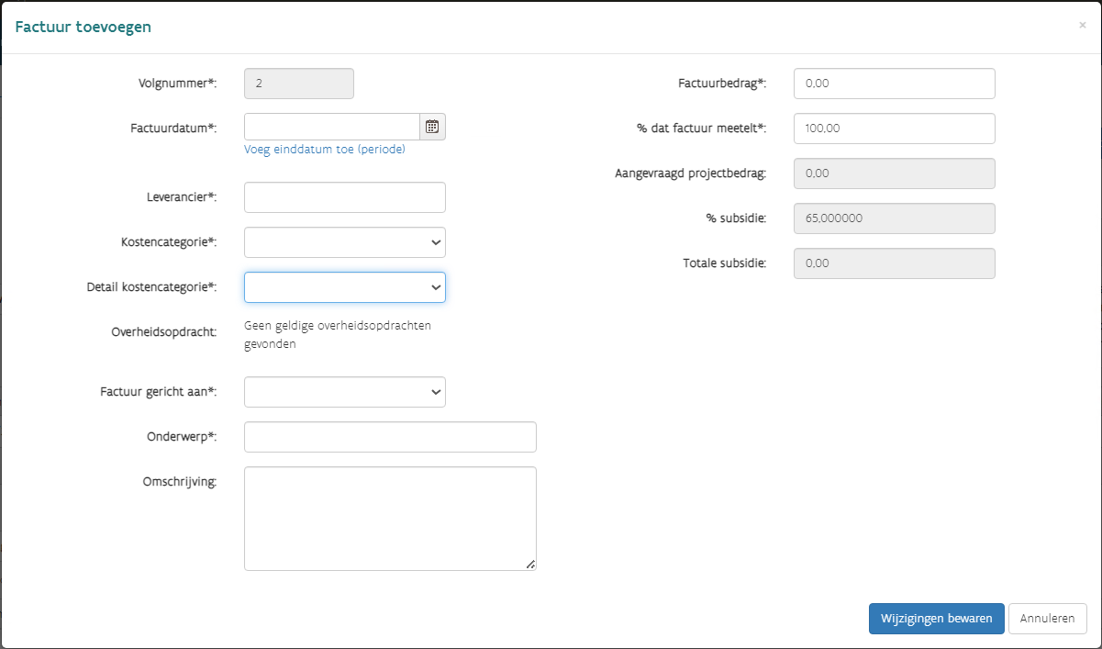

controle voor indiening

Een volledige en correcte declaratie zorgt voor een vlotte behandeling en uitbetaling. Controleer daarom vóór het indienen van de declaratie of de volgende punten in orde zijn:

* Controleer of het tabblad Vragen is ingevuld ([zie 5.2.2.5](https://www.vlm.be/nl/SiteCollectionDocuments/LEADER/Handboek_Leader_2023-2027.pdf)). Voeg indien nodig een bewijsstuk ivm BTW toe.
* Tabblad ‘Opvolging Indicatoren’ in het plattelandsloket:
  + Vul de ‘Huidige waarde’ in voor iedere indicator (plattelandsloket) en de motivatie
* Tabblad Declaratie:
  + Ingevuld voortgangsverslag
  + Toe te voegen bijlagen:
    - Onkostenbewijzen en betaalbewijzen
    - Personeelskosten: loonfiche, tijdsregistratie en omrekening
    - Getekend registratieformulier voor bijdrage in natura
    - Bewijsstukken van communicatieacties
* Controleer of alle overheidsopdrachten zijn aangemaakt en ingediend (inclusief bewijsstukken ([zie 5.2.2.6](https://www.vlm.be/nl/SiteCollectionDocuments/LEADER/Handboek_Leader_2023-2027.pdf))) via het tabblad Overheidsopdrachten voor de te bewijzen kosten (niet voor VKO’s).

## bijlagen toevoegen

Je hebt twee mogelijkheden om bijlagen toe te voegen (tabblad Declaratie).

1. Maak één zip-bestand met alle bijlagen en voeg dit toe met als omschrijving ‘Totaalpakket’.

Geef als naam van het zip-bestand dezelfde naam als de hoofdmap. Kies bij het opladen voor ‘Totaalpakket’

**Hoofdmap** *‘****Declaratie februari of juli 2025’*** (‘*Declaratie maand jaar’*), met de volgende submappen:

* *‘****facturen en betaalbewijzen****’* met de vraag om factuur en het bijhorende betaalbewijs na elkaar te stoppen in de pdf-bestand(en)
* *‘****loonfiches****’*
* *‘****bijlagen bij het voortgangsverslag****’*
* *‘****communicatie****’*

1. Voeg de bijlagen één voor één toe en kies voor elk document de juiste beschrijving uit het keuzemenu.

Breng alle documenten samen per map of submap in een pdf-bestand en laad deze dan één voor één op. Er wordt een uitvallijst ter beschikking gesteld en er wordt met duidelijke namen gewerkt.

Let op: Bijlagen of zip-bestanden mogen maximaal 30 MB groot zijn.

## Indiening

Wanneer alle stappen zijn doorlopen, klik je in het tabblad Declaratie op de knop ‘Declaratie indienen’.